# 简介

二叉查找树满足任意一个节点，它的左儿子的权值 $<$ 自己的权值 $<$ 右儿子的权值。平衡树在满足二叉查找树条件的情况下各点尽可能分布均匀，使时间常数最小化。

splay平衡树是一种按值排序时可以实现所有普通平衡树的操作，按位置排序时可以实现区间翻转和平移的多功能平衡树，下面我们来介绍按值排序的splay平衡树。

# 变量声明

f[i]//i的父节点  
ch[i][0]//i的左儿子  
ch[i][1]//i的右儿子  
key[i]//i的关键字（一般为i代表的那个数字）  
cnt[i]//i节点关键字出现的次数  
siz[i]//i这个子树的大小（下面有多少个结点）  
sz//整棵树的大小（可以参考链向前式星那个表示总边数的变量）  
root//整棵树的根

# 基础构造

下面是几个简单的基本操作：

## clear操作

作用：将当前点的各项值都清零（删除之后清理数据）。代码略

## get操作

作用：判断当前的点是它父亲结点的左儿子还是右儿子。

inline int get( int x ) {  
 return ch[f[x]][1] == x;//0左1右   
}

## update操作

作用：把更新的siz值从当前节点的左右儿子传到当前节点，更新当前结点的siz值（发生修改后用）。代码略

## rotate操作

作用：一个利用splay左右儿子标示的特殊性而把左旋右旋结合在一起的操作，使得平衡树更加平衡。这是splay平衡树最重要的操作之一。

分析： 我们假设这是原来的树，我们现在要从点D开始rotate，让D和它的父结点B调换位置，我们在此列出了B，D以及所有可能被影响到的其它点（无论B，D为自己父节点的左儿子还是右儿子，这个操作都不失一般性）。 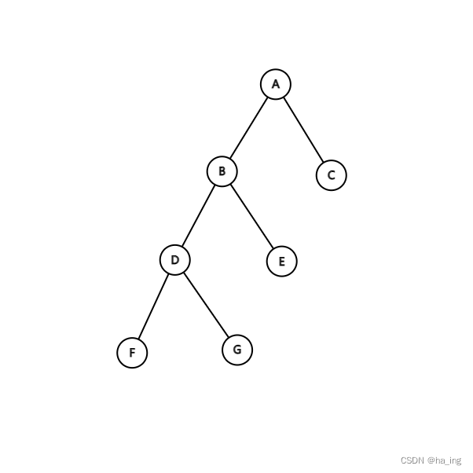 这是我们希望的交换后的效果图。 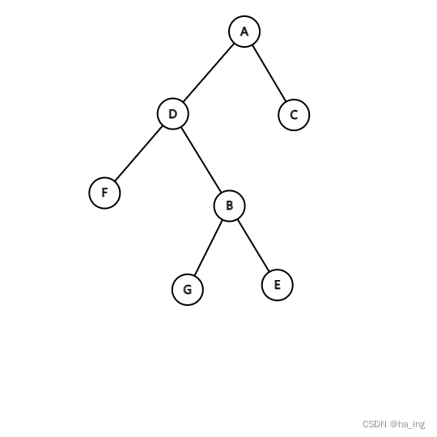 我们先设变量which等于get( x )，其中x代表点D，用which表示D是左儿子还是右儿子。

我们通过观察，不难发现图中B的which儿子，D的which ^ 1儿子，以及B的父结点A（如果有的话）对应的左或右（当场判断）儿子也要换。

不难发现二叉查找树的性质左儿子的权值 $<$ 自己的权值 $<$ 右儿子的权值没变。

总而言之，我们先连BG，再连DB，最后连AD即可。并注意按顺序更新B，D的siz值。

inline void rotate( int x ) {  
 int old = f[x] , oldf = f[old] , which = get( x );  
 ch[old][which] = ch[x][which ^ 1];//连BG，断BD  
 f[ch[old][which]] = old;//连BG，断DG  
 ch[x][which ^ 1] = old;//连BD，断DB  
 f[old] = x;//连BD，断DB  
 f[x] = oldf;//连AD，断AB  
 if( oldf ) {  
 ch[oldf][ch[oldf][1] == old] = x;//连AD，断AB  
 }  
 update( old );//更新siz  
 update( x );//更新siz  
 return;   
}

## splay操作

作用：rotate的发展，本质是不停地rotate，一直splay到根（或其它你喜欢的点），这也是splay中一个非常重要的操作。

splay的过程中我们要分类讨论：

情况一：三点一线（x，x的父结点，x的祖父结点在一条），先rotatex的父结点，再rotatex本身。否则会形成单旋使平衡树失衡； 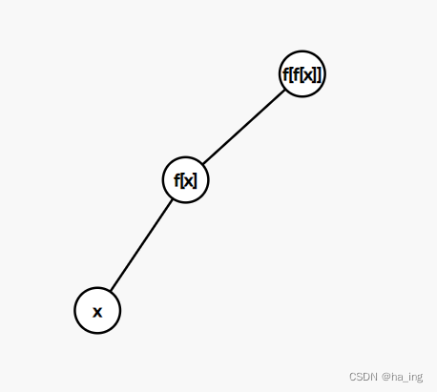

直接rotate x而失衡

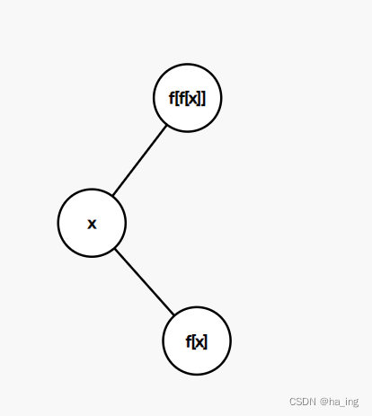

先rotate f[x]，再rotate x而没有失衡

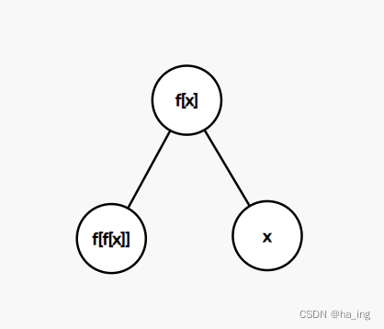

情况二：没有三点一线，rotate x即可。

inline void splay( int x ， int goal ) {  
 for ( int fa ; ( fa = f[x] ) != goal ; rotate(x) ) {  
 if( f[fa] != goal ) {//如果父节点就是目标，就不能目标了  
 rotate( ( get( x ) == get( fa ) ? fa : x ) );//两个get判断是否有三点一线  
 }  
 }  
 if( !goal ) {  
 root = x;  
 }  
 return;  
}

以上我们完成了对splay平衡树的结构上的基本构造操作，接下来我们就讨论一下splay该怎么使用了。

# 基础操作

## insert操作

这个操作是插入一个值为k的数据到splay中，同时不改变splay的结构。 这里我们要分类讨论：

**情况一**，如果 $root=0$，即树为空，我们处理几个变量后直接返回；

**情况二**， $root≠0$，我们按照二叉查找树的性质一直往下找，若当前结点的关键字和要插入的点一样的话，把这个点加一个权值，更新一下当前点和父结点的siz和cnt，再splay上去；

**情况三**， $root≠0$，我们按照二叉查找树的性质一直往下找，若到了最底下，直接插入，整棵树大小sz加一，新结点的各项值更新一下（父，左右儿子，权值，大小），更新一下当前点的父结点的siz，再splay上去。

inline void insert( int v ) {  
 if( root == 0 ) {//情况一  
 ++sz;  
 root = sz;  
 ch[root][0] = ch[root][1] = f[root] = 0;  
 key[root] = v;  
 cnt[root] = siz[root] = 1;  
 return;  
 }  
 int cur = root , fa = 0;  
 while ( true ) {  
 if( key[cur] == v ) {//情况二  
 ++cnt[cur];  
 update( cur );  
 update( fa );  
 splay( cur );//一边rotate，一边往上传值（splay内含传值功能）  
 break;   
 }  
 fa = cur;  
 cur = ch[cur][key[cur] < v];  
 if( cur == 0 ) {//情况三  
 ++sz;  
 ch[sz][0] = ch[sz][1] = 0;  
 key[sz] = v;  
 siz[sz] = 1;  
 cnt[sz] = 1;  
 f[sz] = fa;  
 ch[fa][key[fa] < v] = sz;  
 update( fa );  
 splay( sz );  
 break;  
 }   
 }  
}

## find操作

这个操作目的是查询关键字（值）为v时的排名。一开始ans为零，当前点为root。

* 如果v比当前结点的关键字小，则应该向左子树寻找，ans不变；
* 如果v比当前结点的关键字大，则应该向右子树寻找，ans加上左子树的siz和当前点的cnt。

找到之后ans加一。最后要splay，别的操作有用。

inline int find( int v ) {  
 int ans = 0 , cur = root;  
 while ( true ) {  
 if( v < key[cur] ) {//向左子树寻找，ans不变  
 cur = ch[cur][0];  
 } else {//向右子树寻找，ans加上左子树的siz和当前点的cnt  
 ans += ( ch[cur][0] ? siz[ch[cur][0]] : 0 );  
 if( v == key[cur] ) {  
 splay( cur );  
 return ans + 1;//找到之后ans加一，前面本质是找比它小的有多少个  
 }  
 ans += cnt[cur];  
 cur = ch[cur][1];  
 }  
 }  
}

## findth操作

这个操作目的是查询排名为k的点。一开始当前点为root。

**情况一**，如果当前点有左子树，并且k小于左子树大小时，可以向左子树寻找；

**情况二**，先用tem表示左子树的siz（没有则为零）和当前点的cnt，看看排名为k的点是否为当前点（小于tem），然后k去减tem，从右子树开始找。

inline int findth( int k ) {  
 int cur = root;  
 while ( true ) {  
 if( ch[cur][0] && k <= siz[ch[cur][0]] ) {//情况一  
 cur = ch[cur][0];  
 } else {//情况二  
 int tem = ( ch[cur][0] ? siz[ch[cur][0]] : 0 ) + cnt[cur];  
 if( cur <= tem ) {//判断排名为k的点是否为当前点  
 return key[cur];  
 }  
 k -= tem;  
 cur = ch[cur][1];  
 }  
 }  
}

## pre/nxt操作

作用：pre找前驱，nxt找后继。

splay平衡树找前驱后继的思路是先插入被查找数（已被splay到根结点），前驱就是根节点左子树最右边的结点（最大的小于），后继就是根节点右子树最左边的结点（最小的大于），查找完后再删除被查找数。

inline int pre() {  
 int cur = ch[root][0];//比根小  
 while ( ch[cur][1] ) {//尽可能大  
 cur = ch[cur][1];  
 }  
 return cur;  
}  
inline int nxt() {  
 int cur = ch[root][1];//比根大  
 while ( ch[cur][0] ) {//尽可能小  
 cur = ch[cur][0];  
 }  
 return cur;  
}

为了便于大家理解，我展示一下如何在main函数中找到值为x的数的前驱，后继。 del()操作下面会讲。

```cpp  
int main() {  
 insert( x );  
 pre();  
 del( x );  
}

int main() {  
 insert( x );  
 nxt();  
 del( x );  
}

## del操作

这个操作作用是删除关键字（值）为v的点。

这个操作比较麻烦，我们先find一下v，把它旋到根。接下来我们要分多种情况讨论：

**情况一**：cnt[root]>1，不止有一个，直接减一；

**情况二**：splay只有一个点，直接clear；

**情况三**：如果root只有左儿子或只有右儿子，直接删了root，唯一的儿子做root；

**情况四**：root有两个儿子，我们要拿root的前驱作新根，将原先root的右子树接到新root的右子树上（由于选的是前驱，原先root的前驱一定没有右子树）。 删完后不忘update。

inline void del( int v ) {  
 find( v );  
 if( cnt[root] > 1 ) {//情况一  
 --cnt[root];  
 update( root );  
 return;  
 }  
 if( !ch[root][0] && !ch[root][1] ) {//情况二  
 clear( root );  
 root = 0;  
 sz = 0;  
 return;  
 }  
 if( !ch[root][0] ) {//情况三  
 int oldroot = root;  
 root = ch[root][1];  
 f[root] = 0;  
 clear( oldroot );  
 --sz;  
 return;  
 } else if( !ch[root][1] ) {//情况三  
 int oldroot = root;  
 root = ch[root][0];  
 f[root] = 0;  
 clear( oldroot );  
 --sz;  
 return;  
 }  
 //情况四  
 int lpre = pre() , oldroot = root;  
 splay( lpre );//拿root的前驱作新根  
 f[ch[oldroot][1]] = root;//将原先root的右子树接到新root的右子树上  
 ch[root][1] = ch[oldroot][1];//将原先root的右子树接到新root的右子树上  
 clear( oldroot );  
 update( root );  
 return;  
}

至此我们终于学会了splay的基本构造和基本操作了\ ^ o ^ /。 以上就是splay平衡树的基本构造和基本操作了，感谢大家阅读。